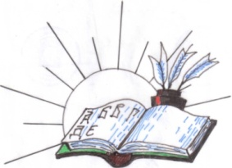



**Културен календар**

**На Народно Читалище „Бъдеще – 1927”с.Тодорово,Общ. Плевен**

**За 2022 г.**

* 21 януари – Празнуване на Бабин ден – Тържество
* 14 февруари – Честване на деня на лозаря – ритуално зарязване на лозята и дегустация на домашни вина
* 20 февруари – 78 години от разстрела на Тодор Цанов и Никола Бетов
* 1 март – Ден на самодееца
* 3 март – Ден на Освобождението на България - Рецитал и поднасяне на венци
* 8 март – Благодаря ти мамо ! Изложба на детски рисунки
* 22 март – „Пролет моя, моя бяла пролет”– Посрещане на пролетта с децата
* 2 април – Международен ден на детската книга – Маратон на четенето на Български народни приказки
* 16 април – Лазаровден – Традиционен ритуал
* 6 май – 223 години от основаването на село Тодорово – Празничен концерт
* 13 май – Фолклорен фестивал “С песни и танци в Овча могила”
* 24 май – Ден на българската просвета и култура – Рецитал и презентация
* 1 юни – Ден на детето – Детски игри на открито
* 15 юни – Фолклорен фестивал „Северняшка китка”,гр. Павликени
* 24 юни – Еньовден – Ден на вълшебните билки
* 4 септември – Читалищен футболен турнир
* 24 септември – Фолклорен фестивал - „Ритамът на България” гр. Ловеч
* 1 октомври – Ден на възрастните хора
* 1 ноември – Ден на народните будители – Презентация и беседа
* 25 декември – Коледари – Поздрав към жителите на селото

Изготвил:……………

/Г.Нинова/